Мясникова Виктория Михайловна
МОУ Муравьёвская СОШ
с. Муравьёвка
Тамбовского района Амурской области.
Учитель физики и информатики

МЕТОД ПРОЕКТОВ КАК РАЗВИТИЕ КЛЮЧЕВЫХ КОМПЕТЕНЦИЙ ОБУЧАЮЩИХСЯ НА УРОКАХ ФИЗИКИ.

В настоящее время учебно-воспитательный процесс приводится в соответствие с новыми ФГОС, то есть, направлен на развитие личности и формирование гражданской идентичности. Сегодня обществу необходимы личности, способные творчески мыслить, реализовывать приобретаемые знания, быть коммуникабельными. Общество нуждается в людях, которые самостоятельно умеют трудиться над развитием самого себя. Именно в школе закладываются приоритетные нравственные принципы, идет подготовка к жизни в обществе. И обучение должно быть организовано так, чтобы вести за собой развитие.
Использование метода проектов на моих уроках предназначено для достижения личностного, социального, коммуникативного и познавательного развития школьников. Метод проектов стимулирует к решению сложных реальных задач. Ученики исследуют, делают заключения, анализируют и обобщают информацию. При выполнении проекта ребята совместно решают задачи и представляют результат своей работы всему классу. Ученики используют знания из различных дисциплин, что приводит к формированию картины мира и развитию компетентностей в любой предметной области познания
Метод проектов тем хорош, что у учащихся появляется право выбора, возможность самим контролировать процесс, сотрудничать с одноклассниками. Все это повышает мотивацию ученика. У них появляется внутреннее желание учиться, потребность в том, чтобы их работу оценили. У детей различный уровень знаний и способностей, а обучение на основе метода проектов предоставляет возможность самореализации и результативного обучения всем учащимся.
Один из вариантов реализации метода проектов на моих уроках - творческое проектирование опорных конспектов. Компоненты конспекта могут быть представлены творческими опорными сигналами, опорными рисунками, опорными блоками. Обучающиеся последовательно изучают технологию проектирования творческого опорного конспекта путем поэтапного осмысления плана опорного конспекта, его структуры и взаимосвязи всех компонентов и составляющих.
Учитель здесь выполняет корректирующую и консультирующую функции. Вначале работы над проектом учитель дает рекомендации по составлению такого проекта:
- Прочитать текст параграфа, темы.
- Составить план.
- Придумать условные обозначения.
- Цвета использовать, помня об их смысловой нагрузке.
- При необходимости объединить информацию в смысловые блоки.
В работе над проектом можно использовать компоненты художественно-графической и знаковой презентации информации: знаки, схемы, рисунки, несущие зашифрованную информацию. Они могут быть собраны в блоки и создают в целом картинку, которая помогает составить полный рассказ по изученной теме. При этом необходимо следовать определенным принципам составления творческого проекта:
- Лаконичность – минимум изображений, так как перегрузка недопустима.
- Наглядность – четкое прослеживание главной идеи.
- Разнообразие – монотонность «выключает» внимание.
- Структурность – строгая логическая последовательность выстраивания материала.
- Воспроизводимость – уровень насыщенности конспекта печатными знаками не должен затруднять воспроизведение.
Так при изучении особенностей молекулярного строения вещества составляется проект творческого опорного конспекта, в котором отмечаются основные положения МКТ: все вещества состоят из частиц; молекулы находятся в непрерывном тепловом хаотическом движении; молекулы взаимодействуют между собой (одновременно действуют силы притяжения и отталкивания).

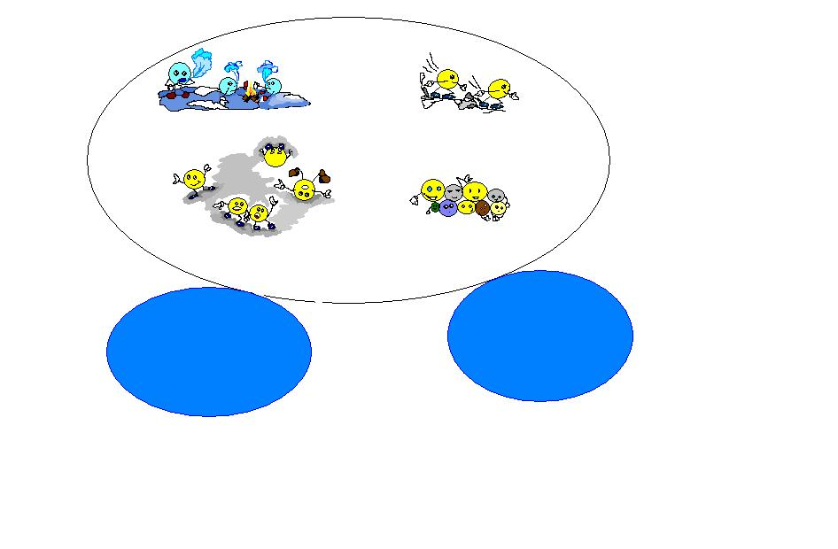

Использование такого вида деятельности на уроках помогает снять напряженность психолого-педагогических проблем и оптимизировать учебный процесс в целом. Наглядное сжатое изображение большого объема информации с помощью занимательных символов и рисунков, мнемонических приемов легко включает мыслительную активность учащихся, «вытаскивая» из дальних уголков памяти все, что было изучено ранее. Различные ассоциативные мостики выводят на межпредметные связи, раскрепощают воображение.

